Руцкая Людмила Александровна, учитель истории квалификационной категории «учитель-методист» государственного учреждения образования «Средняя школа № 148 г. Минска»
Билет 8
Практическое задание.
Наш край в годы Великой Отечественной войны

Используя представленные материалы, ответьте на вопросы (выполните задания):
1. Когда была освобождена столица БССР? Назовите наступательную операцию, в ходе которой она была освобождена.
2. Составьте список мест, отражающий увековечение памяти погибших во время германской оккупации в годы Великой Отечественной войны в г.Минске.
3. Как называлась политика, которая являлась средством достижения целей германских оккупантов? Приведите примеры проявления данной политики в г. Минске из представленных материалов.
4. Сделайте вывод о положении, сложившемся в городе Минске во время проведения наступательной операции по освобождению территории Беларуси от немецко-фашистских захватчиков. Подтвердите свой ответ примерами из представленных материалов.

I. Спецсообщение наркома внутренних дел СССР Л. П. Берии И.В. Сталину, В.М. Молотову и Г М. Маленкову
Москва, 5 июля 1944 г.
Совершенно секретно
НКВД и НКГБ Белорусской ССР сообщают следующие данные о положении в городах и районах, освобождённых от войск противника.
В городе Минске разрушены: железнодорожный узел, здания всех научных и культурных учреждений, а также большая часть жилых домов.
На день освобождения из крупнейших зданий города сохранились: Дом правительства, новое здание ЦК КП(б) Белоруссии, Дом Красной Армии и здание НКВД; 3 июля здание Дома Красной Армии взорвалось.
Шоссе Москва-Минск не повреждено.
Переправа через р. Березина, разрушенная немцами, восстановлена второй день после освобождения г. Минска.
В город постепенно возвращается население.
В городе Могилёве разрушены: железнодорожный узел, электростанция, мосты и все промышленные предприятия. Здания учреждений и жилые дома, за исключением деревянных построек, в основном сохранились.
В городе Витебске разрушены: электростанция, водопровод, железнодорожные сооружения, культурные и научные учреждения, большая часть зданий и жилых домов, сохранилась только окраина города, а также один автотранспортный мост через р. Западная Двина.
Народный комиссар Внутренних дел Союза ССР Л. Берия

II. Политика геноцида населения Беларуси. Главным средством осуществления своих целей оккупанты сделали политику геноцида. Она была направлена на полное или частичное уничтожение групп населения по расовому, национальному, этническому, политическому либо религиозному признакам.
В послевоенное время в Израиле было принято решение о создании Национального мемориала Катастрофы и героизма Яд Вашем (в переводе с иврита — «память и имя») и увековечении памяти Праведников народов мира. Так называют тех людей нееврейского происхождения, которые в годы Второй мировой войны спасали евреев. Их имена высекаются на Стене почета на Аллее Праведников в Иерусалиме. В Республике Беларусь насчитывается более 800 Праведников народов мира. Аллея Праведников народов мира создана и в Минске. В память о погибших на месте Минского гетто установлена скульптурная композиция «Яма». В Беларуси было создано более 260 лагерей смерти, пять из которых располагались в Минске и недалеко от него. Один из таких лагерей — Тростенец, который по количеству уничтоженных (206 500 человек) находится на печальном четвертом месте после Освенцима (Аушвица), Майданека и Треблинки. Среди погибших там — узники Минского гетто, лица еврейской национальности, вывезенные из европейских стран, пленные красноармейцы, минские подпольщики и др. Людей расстреливали возле заранее вырытых рвов, а их тела закапывали и утрамбовывали гусеничным трактором. На месте нацистского лагеря смерти Тростенец создан мемориальный комплекс. В его основу положена идея духовного единства людей разных вероисповеданий и национальностей, которых так жестоко лишили жизни. В мемориальном комплексе торжественно открыты монумент «Врата памяти» и памятник «Массив имен», посвященные тем, кто принял тут мученическую смерть. Тростенецкий мемориал является символом осуждения античеловеческой политики геноцида в отношении мирного населения.

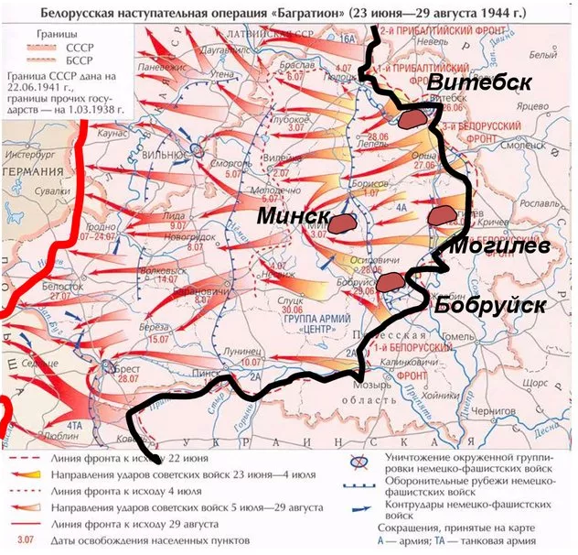
III.

